様式１．２－１
液化石油ガス販売計画書（販売所ごとに作成）

１．販売所に関する事項
販売所の名称
販売所所在地
ＴＥＬ・ＦＡＸ | TEL FAX
責任者氏名

２．販売計画
販売予定地域
※

販売予定戸数 | 戸 | 販売予定数量 | トン／年
販売経路 | ガスメーカー （ ）  ガス製造事業所（ ）
※ 該当する市町村名をすべて記入すること。

３．貯蔵施設（１～３のうち該当番号に○で囲み、必要書類を添付すること）
 | 貯蔵施設の形態 | 必要書類
１ | 貯蔵施設を所有又は占有し、最大貯蔵量が３トン以上の場合 | 別途に貯蔵施設等の設置許可申請が必要
２ | 貯蔵施設を所有又は占有し、最大貯蔵量が３トン未満の場合 | 様式１．３「貯蔵施設の位置、構造及び設備総括表」に記入
３ | 貯蔵施設を所有又は占有しない場合 | 様式１．４「貯蔵施設を占有又は所有しない理由書」に記入

４．損害賠償時に備えてとるべき措置
保険区分(該当に○) | 全国ＬＰガス保安共済・全農共済・その他 ※
※ 保険加入書、付保証明等を添付すること。
様式１．２－２
５．保安業務に関する事項（保安業務を行う者すべてについて販売所ごと記入）
販売所名
保安機関の名称 |  | 認定番号
保安機関の住所
事業所の名称 |  | 電話番号
事業所の所在地
保安業務区分 | １．供給開始時点検・調査 （実施割合： ％）  ２．容器交換時等供給設備点検 （実施割合： ％）  ３．定期供給設備点検 （実施割合： ％）  ４．定期消費設備調査 （実施割合： ％）  ５．周知 （実施割合： ％）  ６．緊急時対応 （実施割合： ％）  ７．緊急時連絡 （実施割合： ％）

保安機関の名称 |  | 認定番号
保安機関の住所
事業所の名称 |  | 電話番号
事業所の所在地
保安業務区分 | １．供給開始時点検・調査 （実施割合： ％）  ２．容器交換時等供給設備点検 （実施割合： ％）  ３．定期供給設備点検 （実施割合： ％）  ４．定期消費設備調査 （実施割合： ％）  ５．周知 （実施割合： ％）  ６．緊急時対応 （実施割合： ％）  ７．緊急時連絡 （実施割合： ％）

保安機関の名称 |  | 認定番号
保安機関の住所
事業所の名称 |  | 電話番号
事業所の所在地
保安業務区分 | １．供給開始時点検・調査 （実施割合： ％）  ２．容器交換時等供給設備点検 （実施割合： ％）  ３．定期供給設備点検 （実施割合： ％）  ４．定期消費設備調査 （実施割合： ％）  ５．周知 （実施割合： ％）  ６．緊急時対応 （実施割合： ％）  ７．緊急時連絡 （実施割合： ％）
※１ 自ら保安業務を行う場合は、申請者自身について記載すること。
２ 保安業務を他の保安機関に委託する場合は、委託先が経済産業省又は関東東北産業保安監督部認定のときは保安機関認定書の写し（事業所についての別表含む）を添付すること。
３ 「保安業務区分」欄については、申請者又は委託先が実施する保安業務の区分の番号に○を付けること。また、当該販売所に係る全消費者数に対する実施割合を記載すること。
４ 必要に応じて、委託契約に係る書面の写しを添付すること。
様式１．２－３

６．業務主任者選任計画
ア．業務主任者
氏名
生年月日 | 年 月 日 | 年 月 日 | 年 月 日
資格免状 | 第２種販売主任者 | 第２種販売主任者 | 第２種販売主任者
免状の番号 | 第 号 | 第 号 | 第 号
免状の発行者 | （ ）知事 | （ ）知事 | （ ）知事
液化石油ガス販売  業務通算従事期間 | 年 ヵ月 | 年 ヵ月 | 年 ヵ月
イ．業務主任代理者
氏名
生年月日 | 年 月 日 | 年 月 日 | 年 月 日
資格免状 ※１ | 第２種販売主任者 | 第２種販売主任者 | 第２種販売主任者
 | 業務主任者代理者講習修了証 | 業務主任者代理者講習修了証 | 業務主任者代理者講習修了証
免状の番号 | 第 号 | 第 号 | 第 号
免状の発行者 ※２ | （ ）知事 | （ ）知事 | （ ）知事
液化石油ガス販売  業務通算従事期間 | 年 ヵ月 | 年 ヵ月 | 年 ヵ月
※１ 第２種販売主任者免状、業務主任者の代理者講習修了証のいずれか該当する資格を○で囲むこと
※２ ※１において業務主任者の代理者講習修了証を○で囲んだ場合は、（ ）内に高圧ガス保安協会と記入すること。

７．設備工事業務実施体制 （１～２のうち該当番号に○で囲むこと。）
１ | 液化石油ガス設備士を確保する。
 | 設備士名 | 免状交付都道府県 | 設備士免状番号
 |  | （ ）知事 | 第 号
 | ※ 全ての設備士免状の写しを添付すること。（再講習受講欄を含む。）
２ | 特定液化石油ガス設備工事事業者と継続的な委託契約を締結する。
 | 委託先事業者名 | 届出番号 | 届出年月日
 |  | 第 号 | 年 月 日
 | ※ 委託契約書を添付すること

様式１．３
貯蔵施設の位置、構造及び設備総括表

位  置 | 貯蔵施設所在地
 | 店舗との距離等 | 1.販売所と同一敷地内 2.販売所と敷地を異にする場合（ ）ｍ
 | 保安距離等 | 第１種施設距離 ℓ_{１}＝（ ）ｍ、 ℓ_{３}＝（ ）ｍ  第２種施設距離 ℓ_{２}＝（ ）ｍ、 ℓ_{４}＝（ ）ｍ  最も近い第１種保安物件までの距離（ ）ｍ  最も近い第２種保安物件までの距離（ ）ｍ  貯蔵施設より最も近い敷地境界線までの距離（ ）ｍ
構  造  ・  設  備 | 障壁 | 材料 | Ｃ種重量ブロック造り 厚さ（ ）㎝  （空洞部にはすべてコンクリートモルタルを充てんする）  鉄筋コンクリート造り 厚さ（ ）㎝
 |  | 高さ | （ ）ｍ
 |  | 配筋の太さ | （ ）㎜ 隅筋（ ）㎜
 |  | 配筋の間隔 | 縦（ ）㎝、横（ ）㎝  隅部の鉄筋は確実に結束する
 |  | 扉の材料  及び厚さ | ・肉厚（ ）㎜鋼板を使用し、肉厚（ ）mmの等辺  山形鋼を、縦（ ）cm、横（ ）cm間隔で溶接  ・壁面とのかぶり５cm以上、施錠あり
 | 屋根 | 繊維強化セメント板・薄鉄板・その他（ ）
 | 換気口 | 縦（ ）㎝×横（ ）㎝×数（ ）ヶ所  換気口全体の有効面積（ ）cm^{２}
 | 貯蔵施設の面積 | （ ）㎡ ※内法により計算、一般消費者等以外に販売する液化石油  ガスの貯蔵も含む
 | 最大貯蔵量 | （ ）ｋｇ
 | 警戒標 | ア ＬＰガス貯蔵施設  イ 燃（赤色文字とする）  ウ 火気厳禁（赤色文字とする）  ※ 貯蔵施設の設置場所の出入口又は貯蔵施設に近接し、若しくは立ち入ることができる場所の周辺の外部から見やすい場所に掲げる。この場合、近接し、又は立ち入ることできる方向が数方向ある場合には、それぞれの方向に対して掲げる。
 | 標示 | ア 販売所の名称及び所在地  イ 貯蔵施設の管理者の氏名  ウ 貯蔵施設の管理者の電話番号
 | 消火器 | 能力単位 Ａ－（ ）、Ｂ－（ ） 本数（ ）本  貯蔵施設から１５ｍ以内の距離にある見やすい場所に置く。

様式１．４

貯蔵施設を所有又は占有しない理由書

販売所名称

１．貯蔵施設を所有又は占有しない理由
液化石油ガスの保安の確保及び取引の適正化に関する法律第１１条ただし書に定める、施行規則第１１条の次の条項の事項に該当するため（該当条項に○をつける）

１．規則第１１条第２項第一号
２．規則第１１条第２項第二号
３．規則第１１条第２項第三号イ
４．規則第１１条第２項第三号ロ
５．規則第１１条第２項第四号
６．規則第１１条第２項第五号
７．規則第１１条第２項第六号

２．委託先又は所(占)有している事業所（複数の場合はすべての事業者について記入）

事業所の種類※ | 第一種製造者・第一種貯蔵所・充てん事業者・その他（ ）
事業所名称
事業所所在地

事業所の種類※ | 第一種製造者・第一種貯蔵所・充てん事業者・その他（ ）
事業所名称
事業所所在地

事業所の種類※ | 第一種製造者・第一種貯蔵所・充てん事業者・その他（ ）
事業所名称
事業所所在地

※ 該当するものに○をつける。
注：委託先又は所(占)有している事業所すべての許可書の写しを添付する。
配送業務を委託している場合配送委託契約書の写し等を添付する。

様式１．５（販売事業に関する事）

欠格事由に関する事項（法人）
年 月 日

氏名又は名称及び法人に
あってはその代表者の氏名

当法人及び当法人の役員は、液化石油ガスの保安の確保及び取引の適正化に関する法律（昭和４２年法律第１４９号）第４条第１項各号に該当していないことを誓約します。
なお、当法人の役員は以下のとおりです。
役職名 | 氏 名
（備考）役員とは、役員のうち業務を行う者をいい、業務の監査にあたる
ものは含まれない。

（参考）液化石油ガスの保安の確保及び取引の適正化に関する法律第４条第１項
１ この法律若しくは高圧ガス保安法（昭和２６年法律第２０４号）又はこれらの法律に基づく命令の規定に違反し、罰金以上の刑に処せられ、その執行を終わり、又は執行を受けることがなくなった日から２年を経過しない者
２ 第２６条の規定により登録を取り消され、その取消しの日から２年を経過しない者
３ 心身の故障により液化石油ガス販売事業を適正に行うことができない者として経済産業省令で定める者
４ 法人であって、その業務を行う役員のうちに前３号のいずれかに該当する者があるもの
５ 第３条第２項第５号の措置が経済産業省令で定める基準に適合していない者

様式１．５（販売事業に関する事）

欠格事由に関する事項（個人）

年 月 日

氏名又は名称及び法人に
あってはその代表者の氏名

私は、液化石油ガスの保安の確保及び取引の適正化に関する法律（昭和４２年法律第１４９号）第４条第１項各号に該当していないことを誓約します。

（参考）液化石油ガスの保安の確保及び取引の適正化に関する法律第４条第１項
１ この法律若しくは高圧ガス保安法（昭和２６年法律第２０４号）又はこれらの法律に基づく命令の規定に違反し、罰金以上の刑に処せられ、その執行を終わり、又は執行を受けることがなくなった日から２年を経過しない者
２ 第２６条の規定により登録を取り消され、その取消しの日から２年を経過しない者
３ 心身の故障により液化石油ガス販売事業を適正に行うことができない者として経済産業省令で定める者
４ 法人であって、その業務を行う役員のうちに前３号のいずれかに該当する者があるもの
５ 第３条第２項第５号の措置が経済産業省令で定める基準に適合していない者

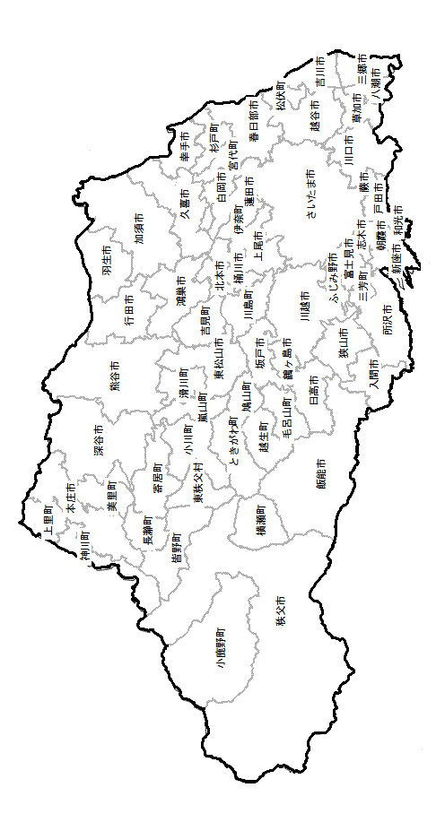
販売予定地域及び緊急時対応範囲図
（販売所ごとに作成、県外の消費者も含む。）

Ｎ

０ ５ 10㎞

１．販売予定地域の範囲を図示すること。
２．販売所及び緊急時対応を行う事業所（委託先を含む）の位置を記入すること。
３．緊急時対応を行う事業所（委託先を含む）から３０分以内に到着可能な範囲を図示すること。

